УТВЕРЖДАЮ
Директор МБОУ «Никольская СОШ»

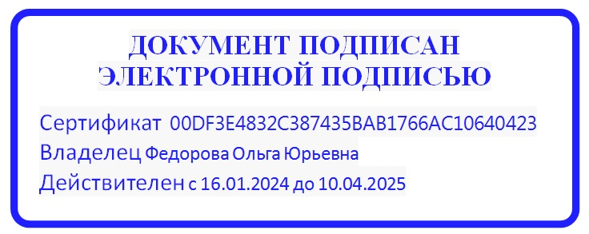

План
организации физкультурно-оздоровительной и спортивно-массовой работы
на 2024-2025 учебный год
Цели:
- сохранение и укрепление здоровья учащихся;
- дополнительное образование детей в области физической культуры и спорта;
- формирование навыков и развитие мотивации учащихся к выбору здорового образа жизни.
Задачи:
- воспитательная: воспитание у учащихся бережного отношения к своему здоровью;
- обучающая: обучение учащихся нормам здорового образа жизни, развитие задатков и склонностей к различным видам спорта, формирование и совершенствование двигательных навыков;
- развивающая: содействие физическому развитию школьников, укрепление здоровья, закаливание организма, профилактика наиболее распространенных заболеваний.
Ожидаемые результаты:
- формирование отношения учащихся и родителей к своему здоровью как к основному фактору успеха на следующих этапах жизни.
- повышение уровня физического, умственного, психического, социального здоровья всех участников учебно-воспитательного процесса.

План
спортивных мероприятий на 2024-2025 учебный год

№ | Наименование мероприятий | Сроки  проведения | Место  проведения | Ответственный за  проведение
1. | Осенний и весенний кроссы  (5- 11 классы) | Сентябрь – апрель | Стадион | Учителя физкультуры
2. | Мини-футбол  (5-11 классы) | Апрель | Спортивный зал | Учителя физкультуры
3. | «Веселые старты»  (1- 4 классы) | Раз в четверть | Спортивный зал | Учителя физкультуры
4. | Лыжная эстафета  (8-11 класс) | Январь | Стадион | Учителя физкультуры
5. | Баскетбол  (8-10 классы) | Февраль | Спортивный зал | Учителя физкультуры
6. | Мини-баскетбол  (5-7 классы) | Февраль | Спортивный зал | Учителя физкультуры
7. | Волейбол  (8-11 классы) | Март | Спортивный зал | Учителя физкультуры
8. | Пионербол  (5-7 классы) | Март | Спортивный зал | Учителя физкультуры
9. | Мини-футбол  (5 – 11 классы) | Апрель | Спортивный зал | Учителя физкультуры
10. | Легкая атлетика  (1-11 классы) | Апрель | Спортивный зал | Учителя физкультуры
11. | Бадминтон (5-7 классы) | Май | Спортивный зал | Учителя физкультуры
14. | Легкоатлетическая эстафета  (1-11 классы) | Май | Стадион | Учителя физкультуры
15. | Участие в районных соревнованиях | В течение года |  | Учителя физкультуры

